Мастер-класс на тему: «Создание печатного издания на русском и татарском языках на примере макета газеты полилингвальной гимназии «Адымнар-Нижнекамск»
Учителя русского языка и литературы
МБОУ «Полилингвальная гимназия
«Адымнар-Нижнекамск»
Пушкарева К.С. и Халиуллина М.В.

Перед учреждениями системы образования сегодня, как никогда, остро встаёт важная задача развития творческого потенциала детей с учётом их индивидуальных и возрастных особенностей. Творчество – постоянный спутник детства. Занимаясь творчеством, ребенок развивает в себе креативность, а участвуя в создании печатного издания, еще и умение работать в команде, договариваться, находить общие решения, умение работать в условиях временных рамок. Проявление и развитие творческих способностей учит ребенка не просто смотреть, а видеть, помогает ему стать неординарной, развитой личностью. В этом состоит актуальность выбранной темы.
Перед собой мы поставили следующую цель: формирование креативного мышления в ходе подготовки учащимися проектов творческой направленности, в частности, подготовки макета газеты, сборника рассказов
Задачи, которых мы хотим достичь:
- расширять знания о педагогических технологиях;
- создавать условия для обмена профессиональным опытом;
- создавать условия для формирования креативного мышления и развития профессиональных умений учащихся.
Время мастер-класса: 30 минут
Участники: преподаватели.
Минимальное количество участников: 10
Максимальное количество: 20
Ключевые слова: макет, первая полоса, интервью, командная работа
Вид занятия: мастер-класс
Методы обучения:
- словесный – обучение;
- наглядный – демонстрация;
- репродуктивный – командная работа.
Учебно-методическое обеспечение:
- презентация;
- листы А4;
- текстовыделители;
- маркеры;
- карандаши;
- листочки;
- индивидуальные памятки (приложение 1).
Ожидаемые результаты мастер-класса:
- повышение креативности педагогов;
- возможность применение педагогами нового нетрадиционного метода в своей практике;
- изучение разработки по теме мастер-класса;
- рост мотивации участников МК к формированию собственного стиля творческой педагогической деятельности;
- практическое освоение участниками МК специальных знаний, умений, навыков и приемов работы;
- создание макета первой полосы любого печатного издания (приложение 2).
Данный мастер-класс имеет практическую значимость, так как может быть использован педагогами любого предмета, будь то математика, история или химия. Трансляция данного опыта позволяет повысить профессиональный уровень педагогов, усовершенствовать навыки коллективной работы и развить креативное мышление в нестандартных ситуациях.

Технологическая карта мастер-класса
№ п/п | Этапы,  время, | Время  (мин.) | Задачи, решаемые на этапе | Содержание этапа | Методы | Средства обучения | Предполагаемый результат
I. | Организационный момент | 1 | Создание позитивной атмосферы для деятельности | Приветствие. Представление. Проверка готовности к мастер-классу. | Слово преподавателя | Презентация. Слайд 1 | Готовность к работе всех участников мастер-класса
II. | Актуализация | 3 | Мотивация слушателей к участию в мастер-классе | Актуальность темы. Постановка цели мастер-класса | Беседа | Презентация. Слайд 2-5 | Сформированы представления о понятии «Интервью», его возможностях.
III. | Практическая часть | 24 | Объяснение алгоритма создания макета первой полосы печатного издания | Демонстрация и отработка приемов работы | Практическая работа  (деятельность по алгоритму) | Материалы к мастер-классу | Познавательный интерес к теме мастер-класса, передача педагогического опыта на практике.  Осознание каждым участником эффективности использования
IV. | Рефлексия | 2 | Подведение итогов мастер-класса. | Самооценка деятельности участников мастер-класса. | Беседа | Презентация. Слайд 6-8 | Высказывание собственного мнения участниками мастер-класса по результатам совместной деятельности  Удовлетворенность участников от проделанной работы

Приложение 1
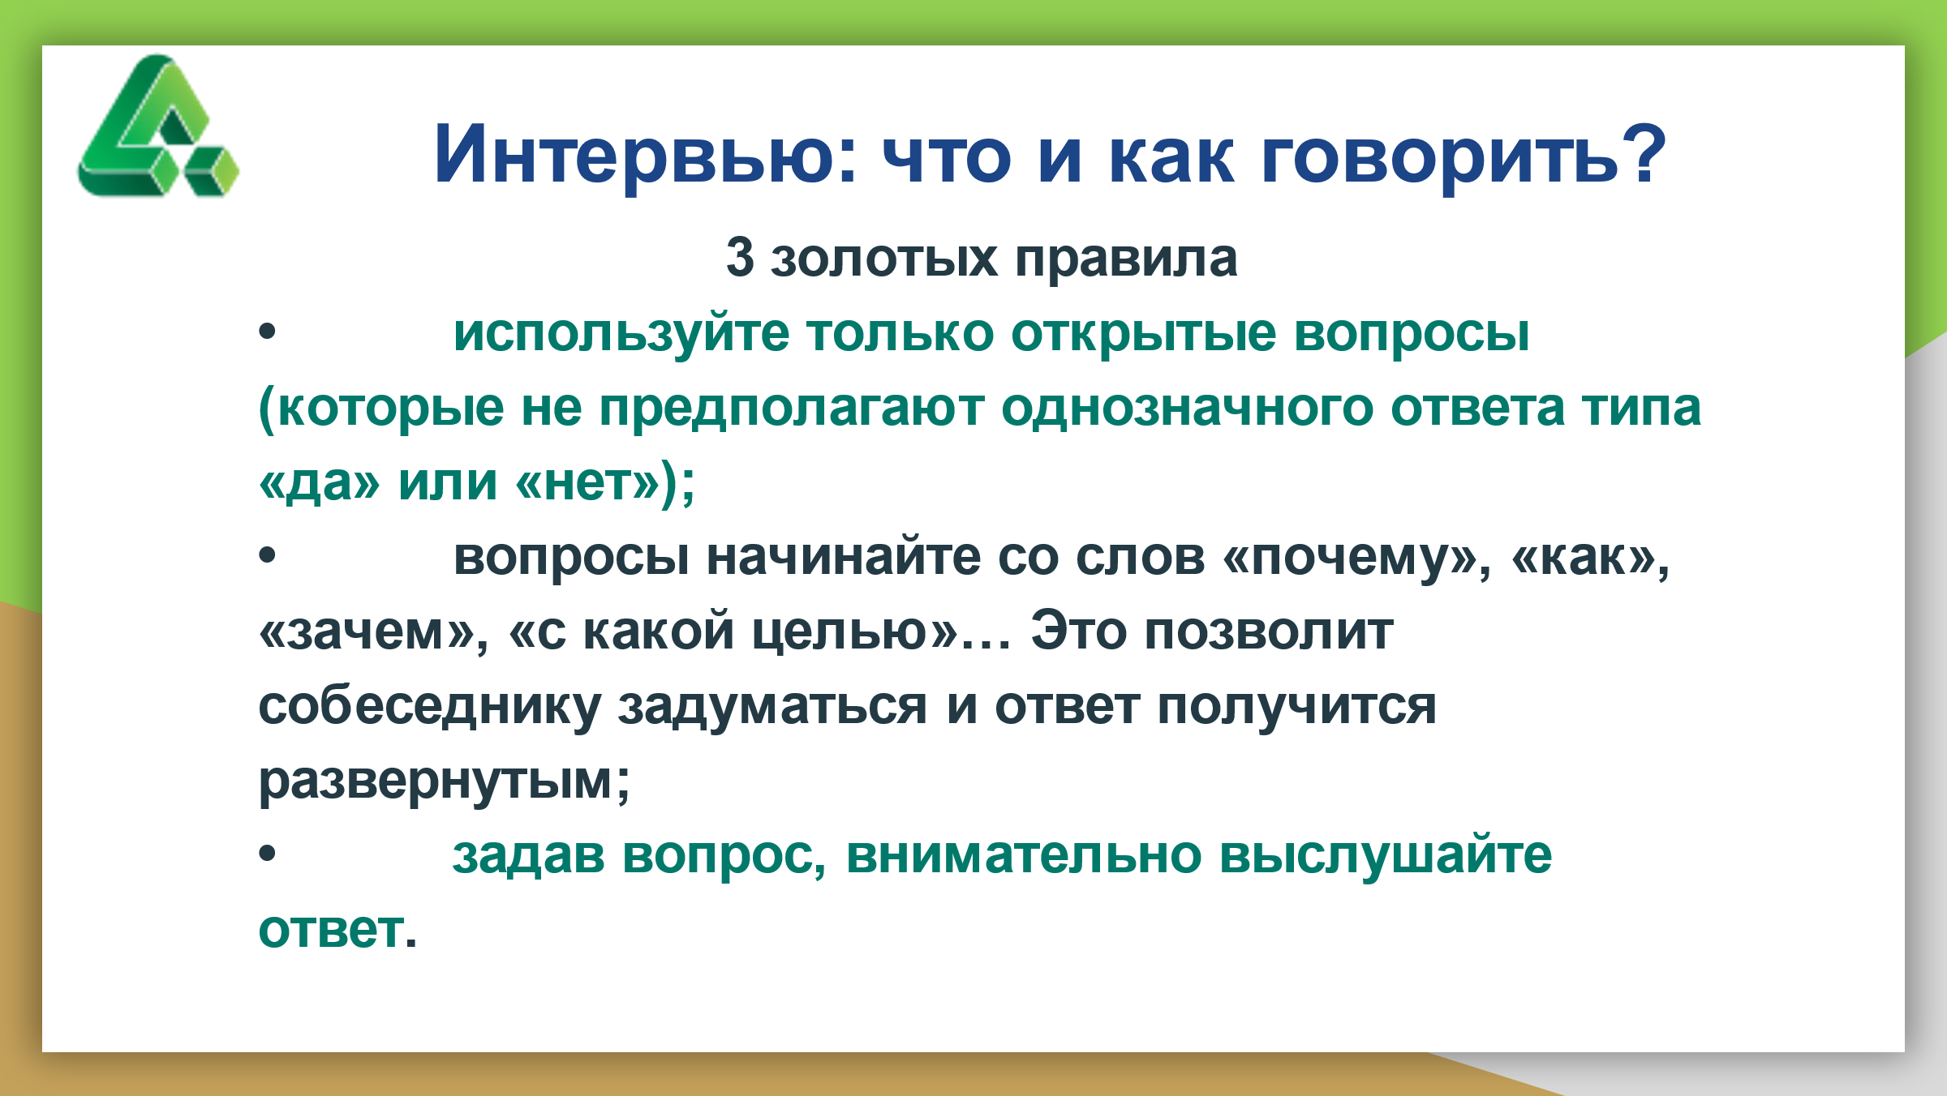

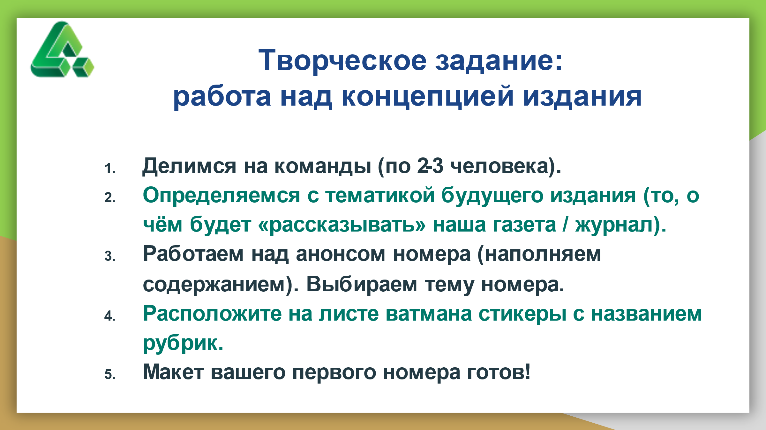

Приложение 2
Результаты мастер-класса для взрослых

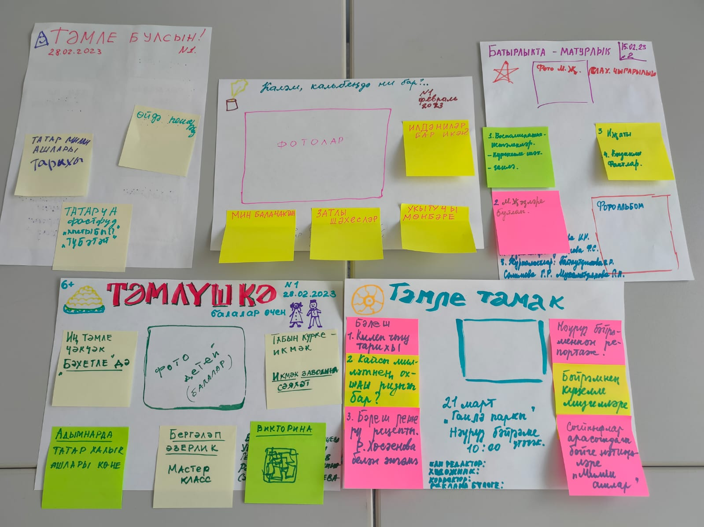
Результаты мастер-класса для детей
